**Uch fazali elektr zanjiri hisobi**

Bir xil chastotali va fazalar bo‘yicha o‘zaro 1200 siljigan uchta EYUK li zanjirdagi tok uch fazali tok deb ataladi. Uch fazali EYUK uch fazali o‘zgaruvchan tok generatoridan olinadi. Uch fazali EYUK sistemasi, uch fazali iste’molchi va ularni bir–biriga bog‘lovchi simlar uch fazali zanjirni tashkil etadi.

Uch fazali zanjirda ikki xil kuchlanish va tok mavjud:

Faza kuchlanishi – fazalarning boshi va oxiri orasidagi kuchlanishlar yoki liniya simlarining har biri bilan neytral sim orasidagi kuchlanish bo‘lib ,  va  lar bilan yoki umumiy tarzda  bilan belgilanadi;

Liniya kuchlanishi – generator chulg‘amlarining A bilan B, B bilan C va C bilan A orasidagi kuchlanishlar yoki liniya simlari orasidagi kuchlanish bo‘lib ,  va  lar bilan yoki umumiy tarzda UA  bilan belgilanadi;

Faza toki – generator chulg‘amlarning yoki iste’molchilarning bosh uchidan oxirgi uchiga yo‘nalgan tok bo‘lib umumiy tarzda  bilan belgilanadi.

Liniya toki – liniya simlaridan o‘tayotgan tok bo‘lib umumiy holda bilan belgilanadi.

Uch fazali generatorlarning chulg‘amlari, uch fazali generatorlarning fazalari o‘zaro yulduz va uchburchak usullarda ulanadi.

Uch fazali tokning quvvati

Simmetrik uch fazali sistemada quvvatlar quyidagicha aniqlanadi:

Aktiv quvvat: 

Reaktiv quvvat: 

To‘la quvvat: 

Uch fazali tokning quvvatini bir fazali va uch fazali vattmetrlar yordamida o‘lchash mumkin.

Uch fazali simmetrik iste’molchilarni yulduz sxemasidan uchburchak sxemasiga o‘tkazib ulansa, liniyadagi tok hamda iste’molchining quvvati 3 martaga ko‘payadi (bu xususiyatdan amalda keng va samaradorli foydalaniladi).

**Uch fazali zanjiriga oid masala.**

**Masala.** Liniya kuchlanishi 220 V bo‘lgan to‘rt simli uch fazali manbaga fazalarning aktiv va induktiv qarshiliklari quyidagicha bo‘lgan iste’molchilar yulduz usulda ulangan (1– rasm a). *Ra = 3 Om*, *Xa = 4 Om*, *RB = 3 Om,* *Xv =5,2 Om*, *RC = 4 Om, XS =4Om.* Faza va nol simdagi toklar, butun sistemaning aktiv va reaktiv quvvatlari aniqlansin, hamda tok va kuchlanishlar vektor diagrammasi qurilsin.

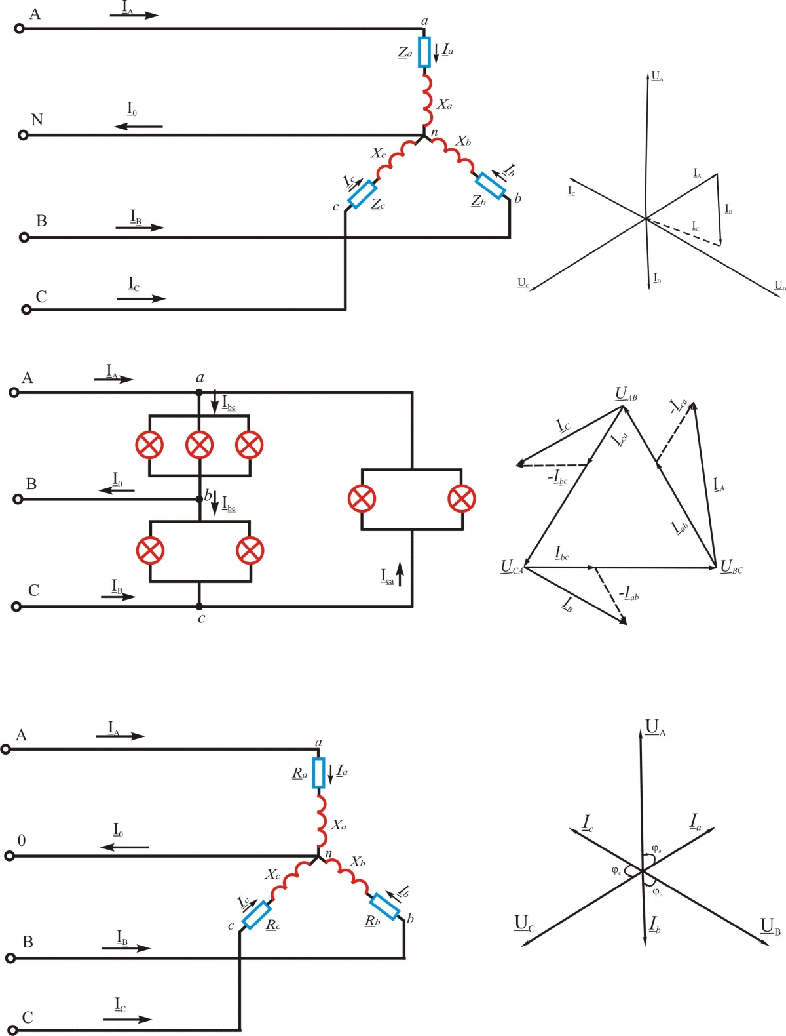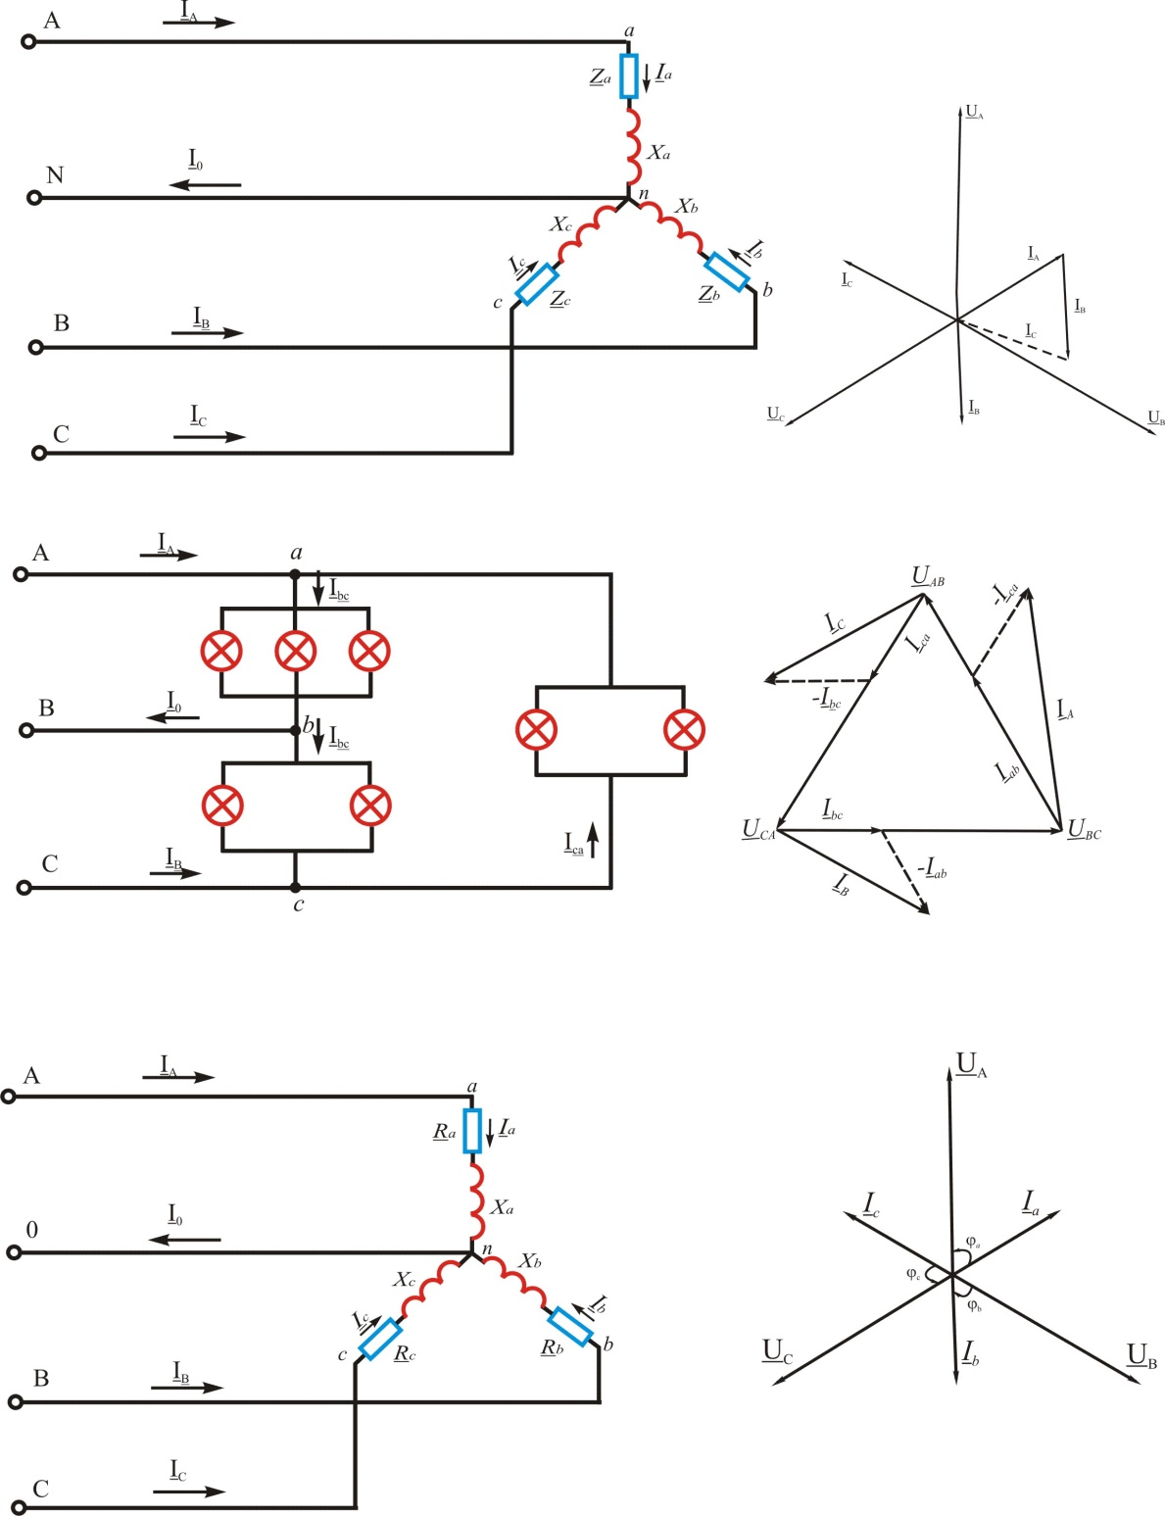

a) b)

1– rasm. To‘rt simli uch fazali manbaga fazalarning aktiv, induktiv va sig‘im qarshiliklarining ulanishi(a) hamda mos vektorlari(b).

Masalaning yechilishi.

1. Faza kuchlanishini aniqlaymiz:



1. Har bir fazaning to‘la qarshiligini aniqlaymiz:



1. Faza toklarini aniqlaymiz:







Iste’molchilar yulduz usulda ulanganligi tufayli liniya toklari faza toklariga teng, ya’ni:

  

4. Har bir fazada quvvat koeffitsienti hamda tok va kuchlanish vektorlari orasidagi siljish burchagini topamiz:

,





5. Uch fazali zanjir nosimmetrik bo‘lganligi sababli har bir fazadagi aktiv va reaktiv quvvatlar quyidagicha aniqlanadi:













Butun zanjirning aktiv va reaktiv quvvatlari esa,



6. Tok va kuchlanishlar vektor diagammasining qurishni faza kuchlanishlari vektorlaridan boshlaymiz (3–rasm b). Har bir fazada tok aktiv – induktiv tavsifga ega bo‘lganligi uchun vektor diagrammada  tok vektori  dan  ga,  vektori  dan ga,  tok vektori  dan  ga orqada qoladi. Nol simdagi tok ,  va  vektorlarni qo‘shish natijasida topiladi, ya’ni: 

**Uy topshiriqlari va variantlar.**

3.1 va 3.24–rasmlardagi sxema uchun 1 – jadvalda berilganlardan foydalanib faza va liniya toklari, nol sim toki (4 simli sistema uchun) har bir fazadagi aktiv va reaktiv quvvatlar va butun zanjirning aktiv va reaktiv quvvatlari aniqlansin, hamda tok va kuchlanishlar vektor diagrammasi qurilsin.

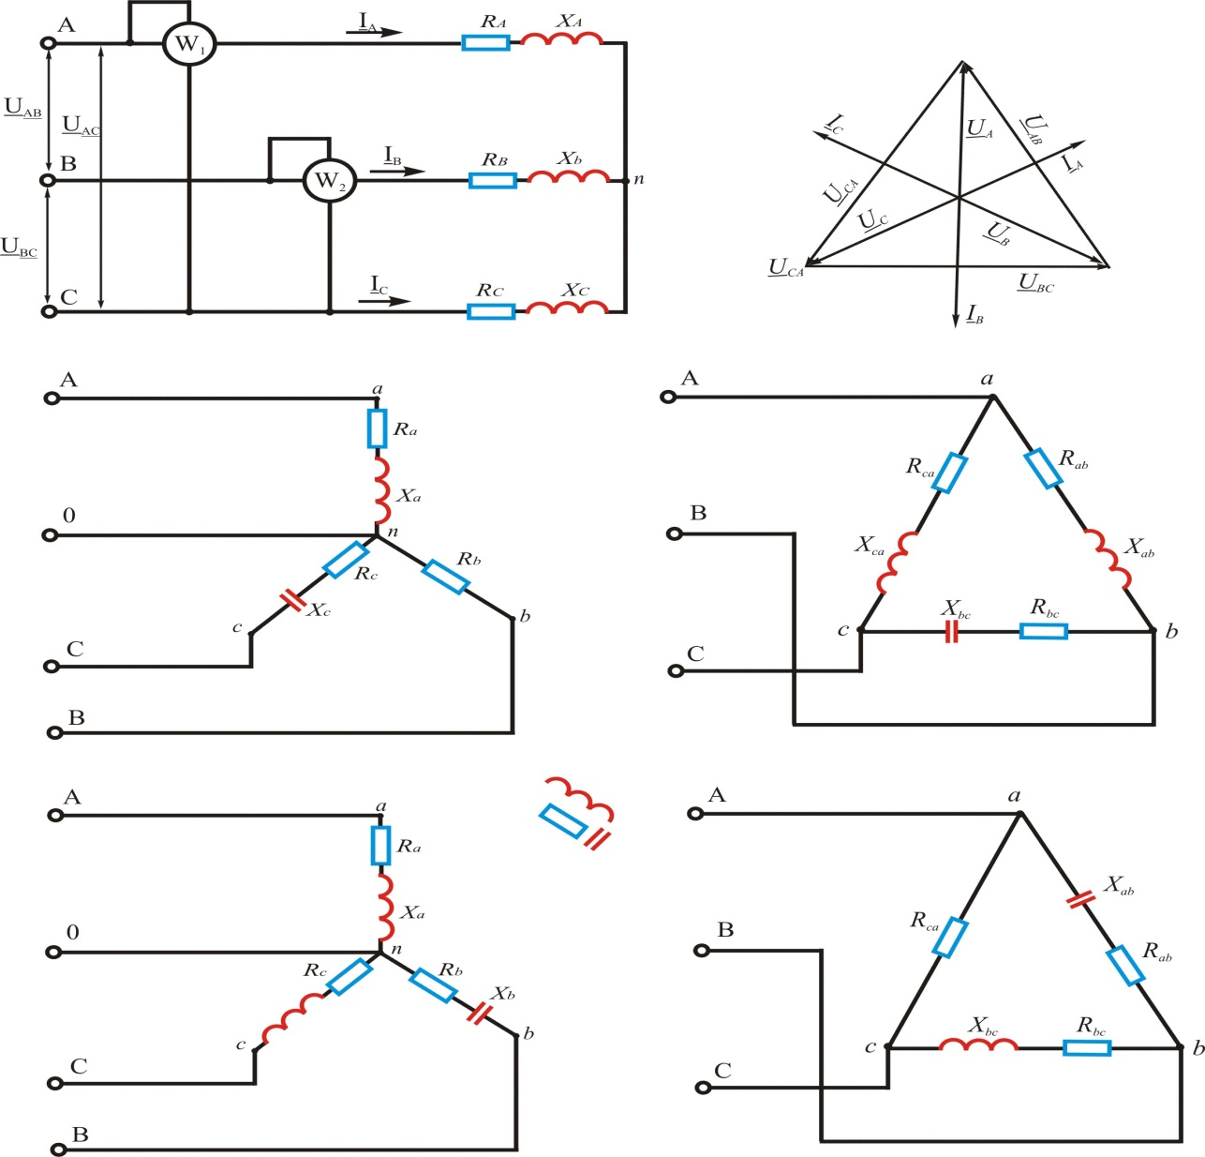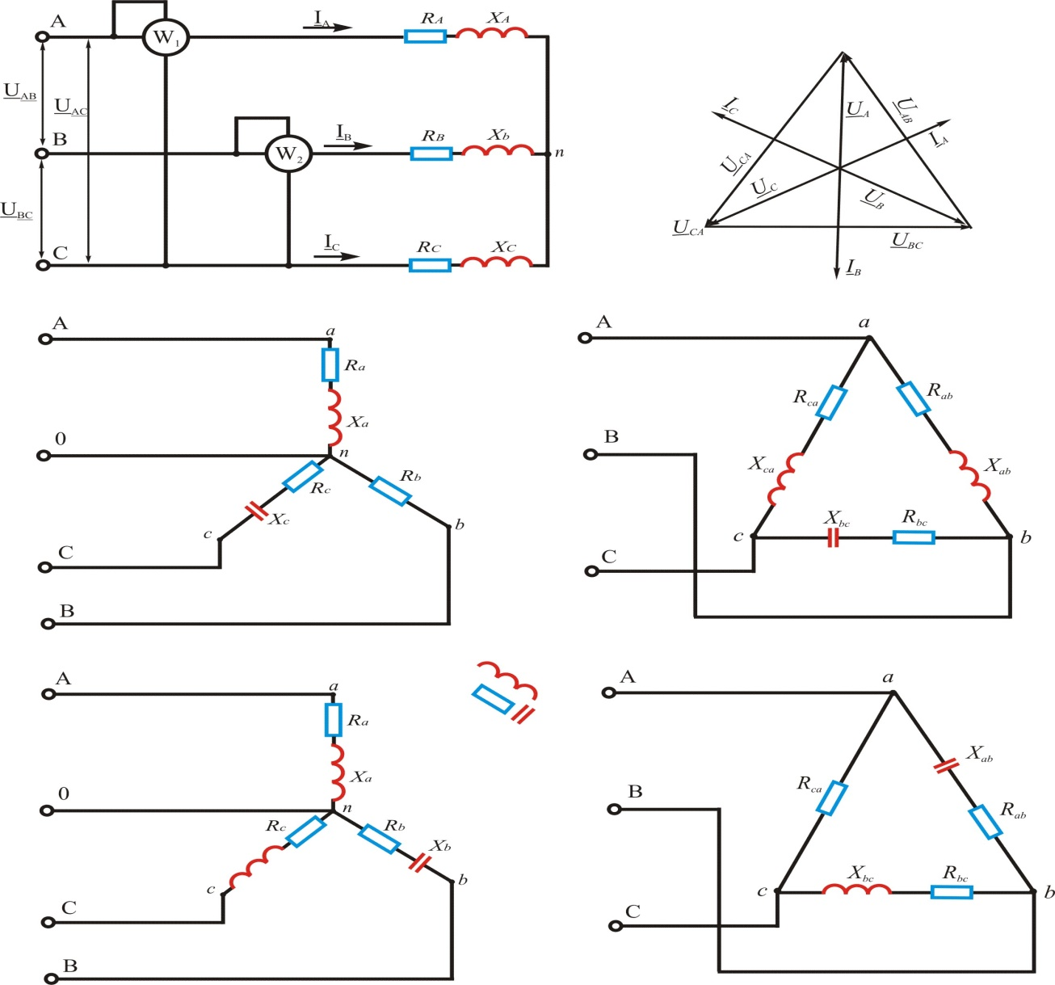

3.1–rasm. 3.2–rasm.

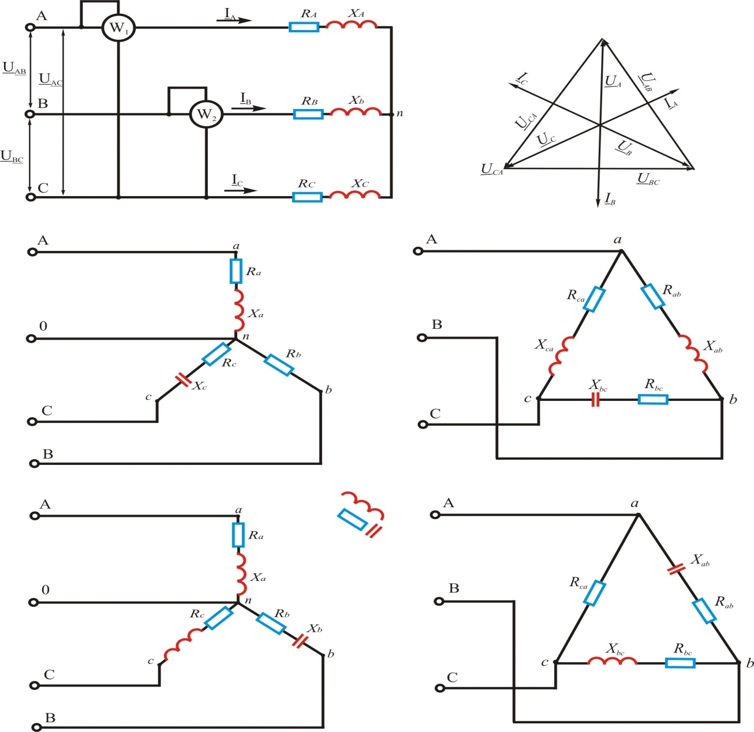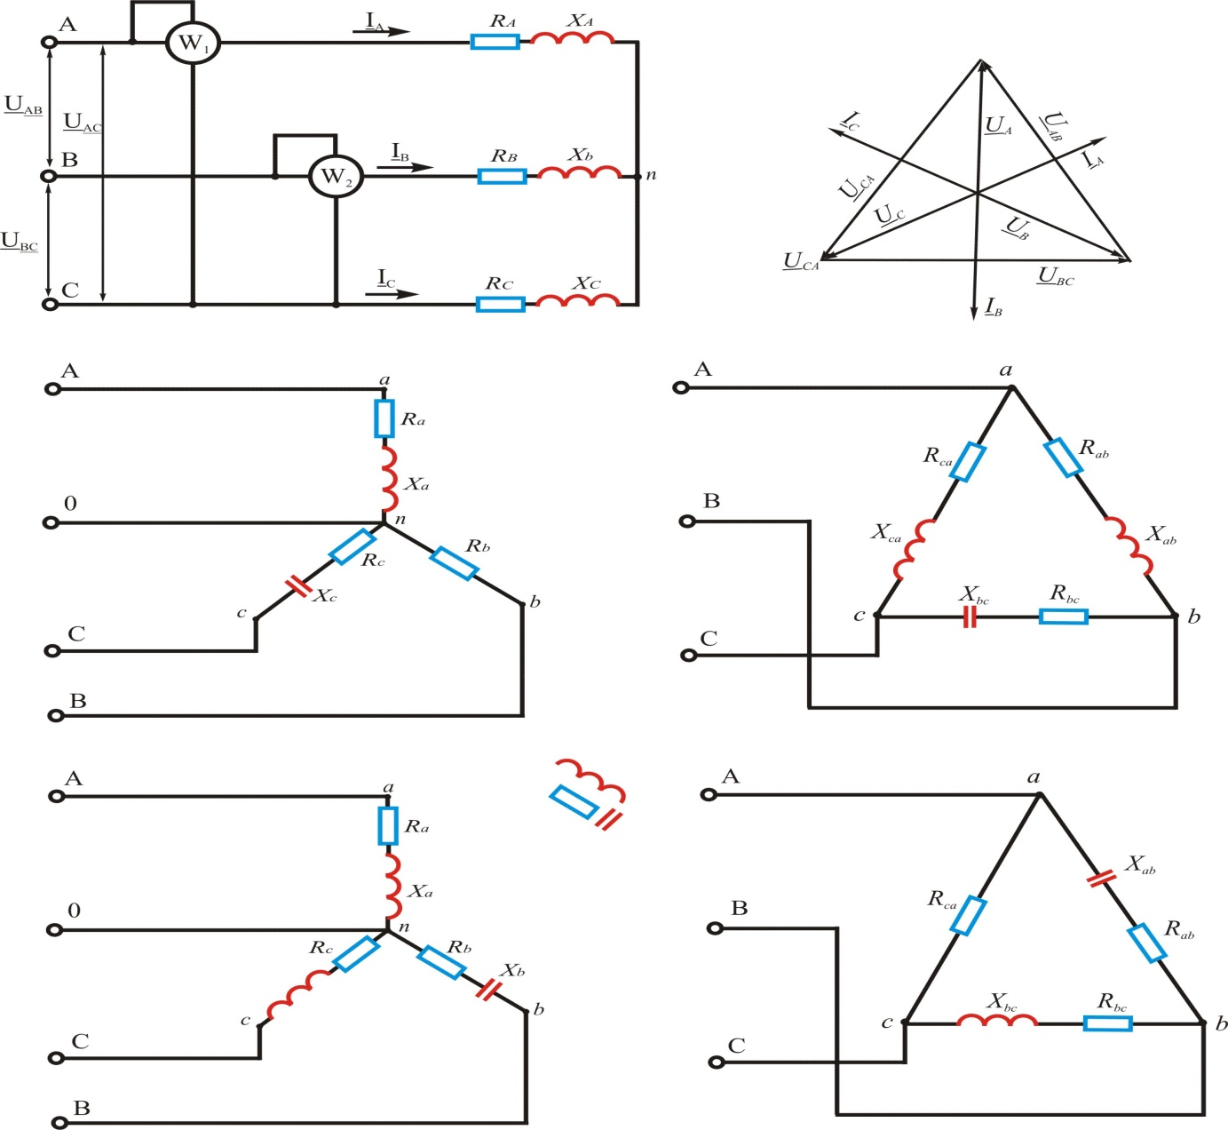

3.3–rasm. 3.4–rasm.

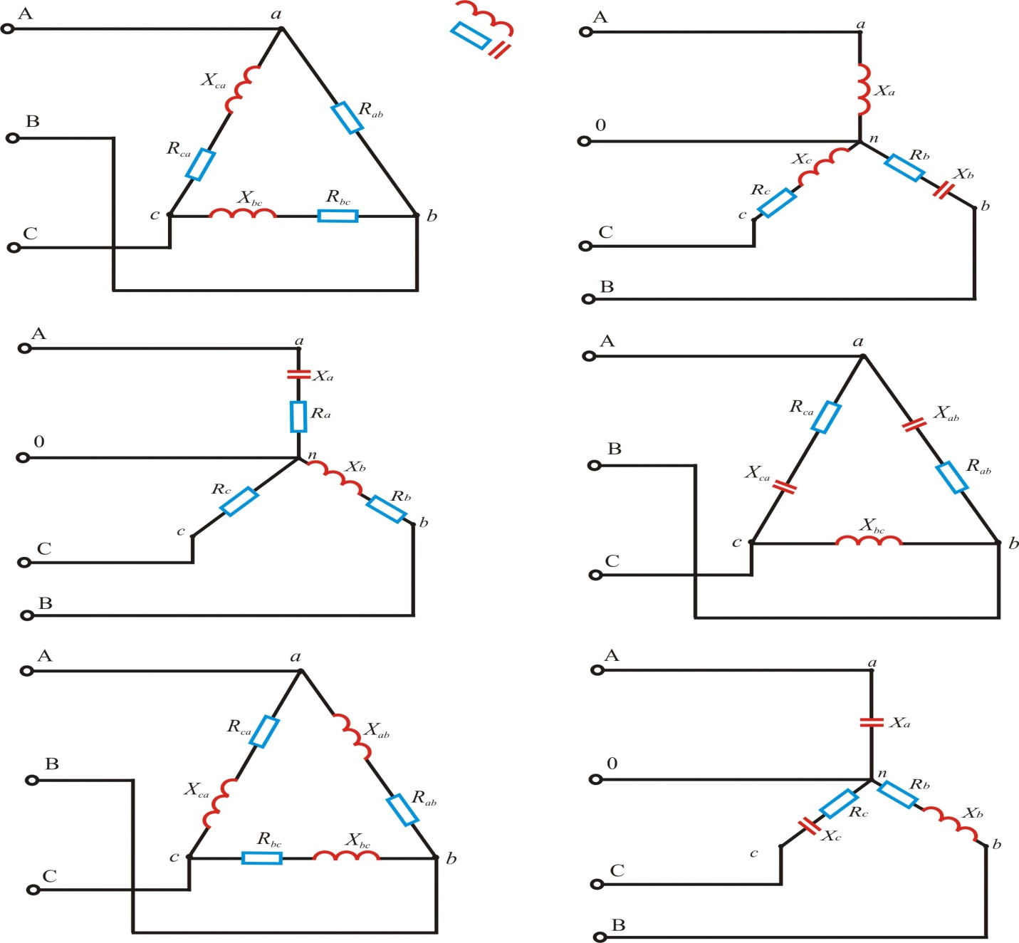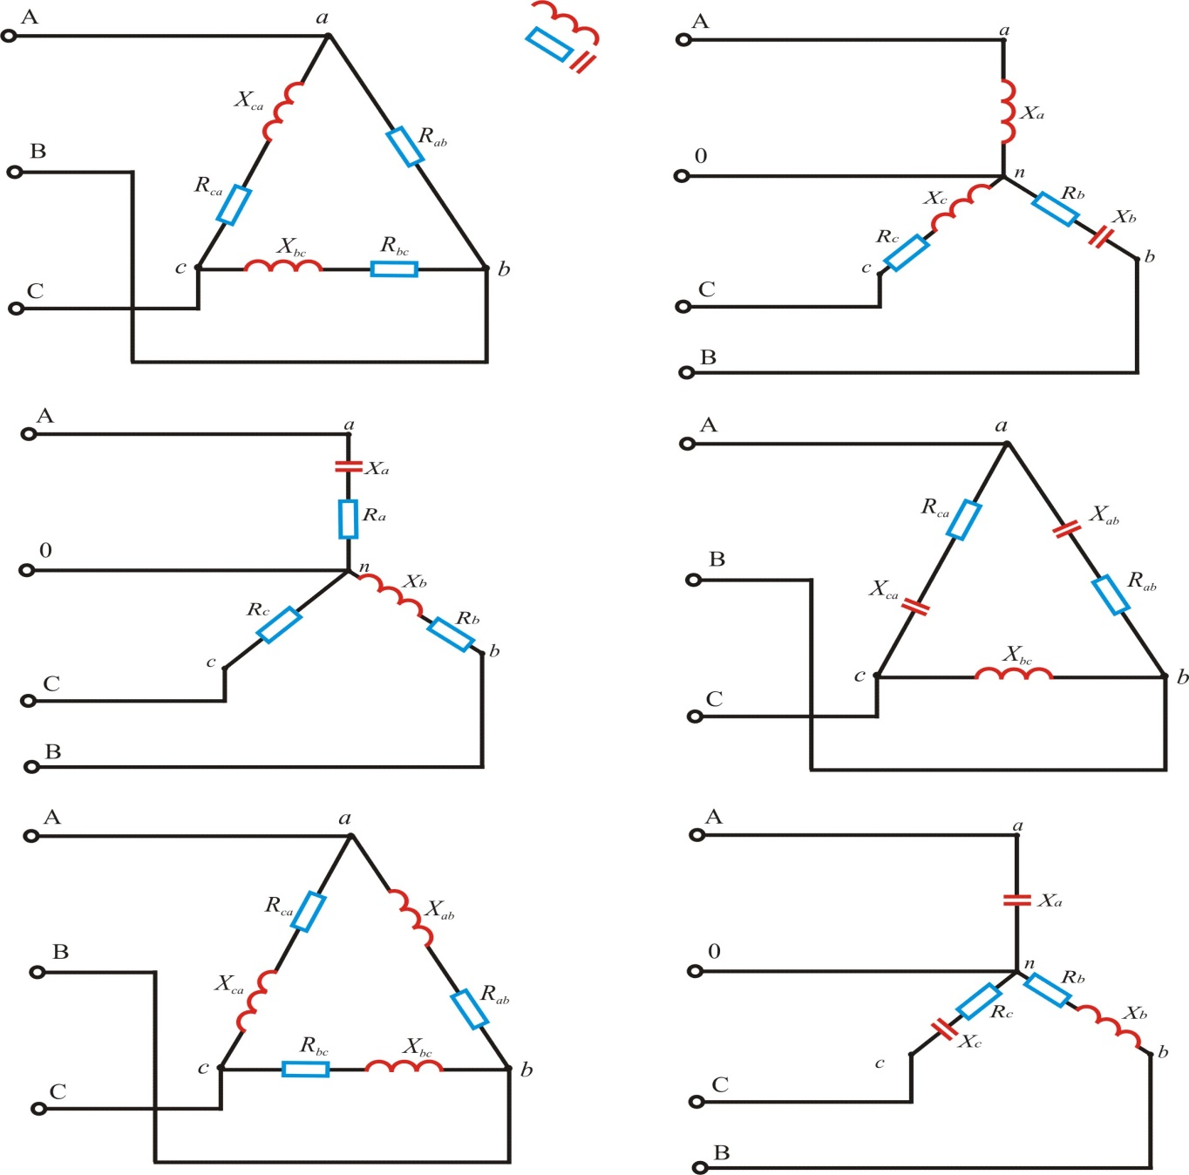

3.5–rasm. 3.6–rasm.

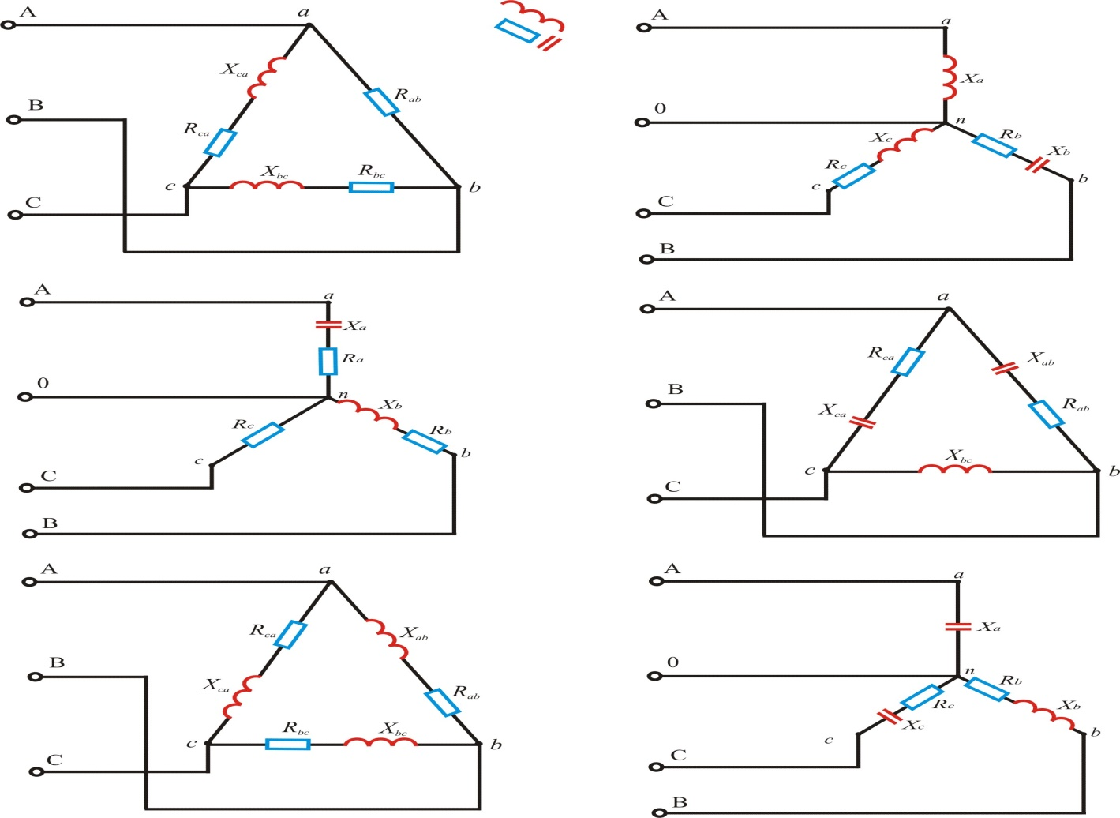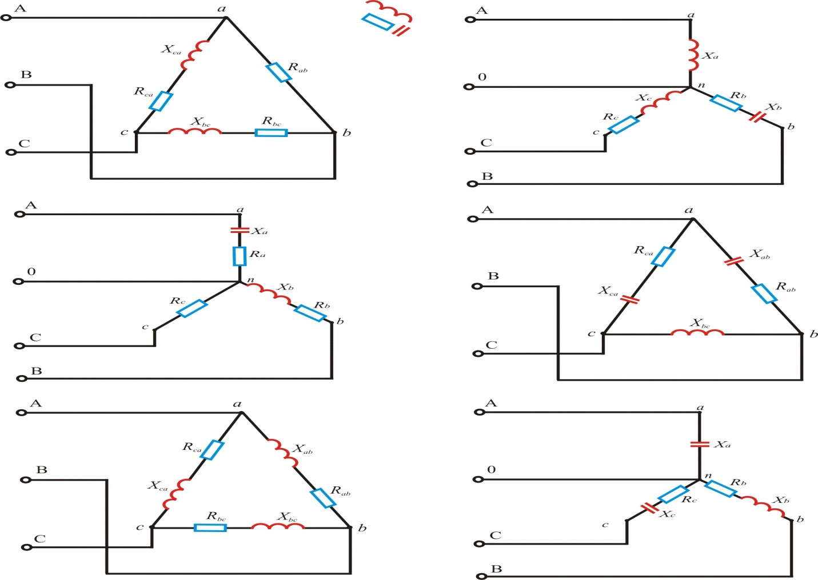

3.7–rasm. 3.8–rasm.

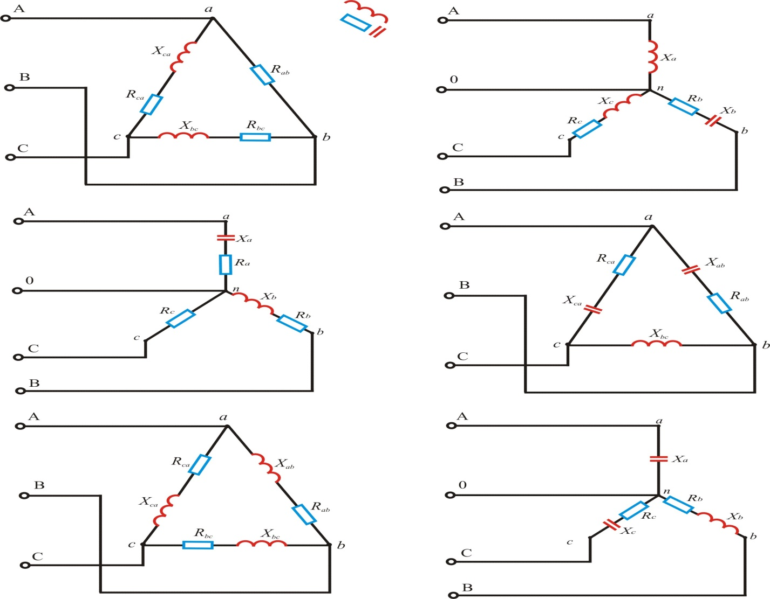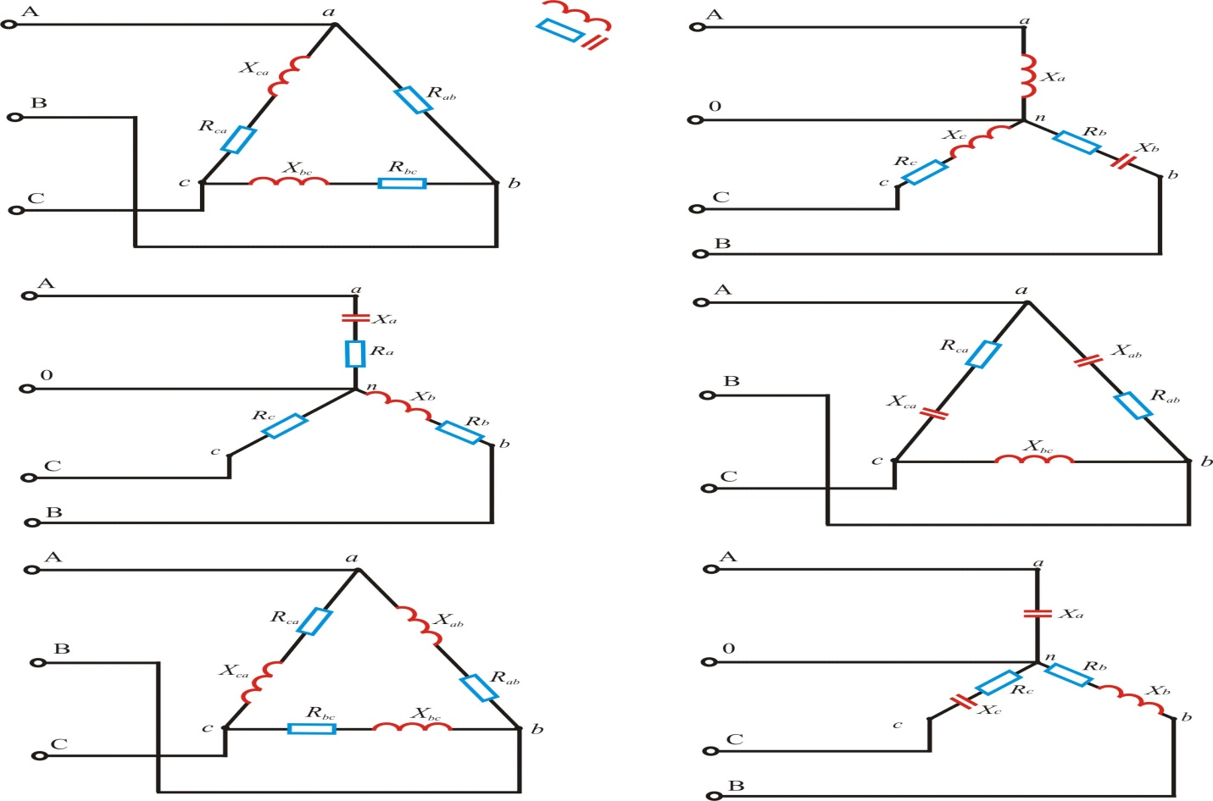

3.9–rasm. 3.10–rasm.

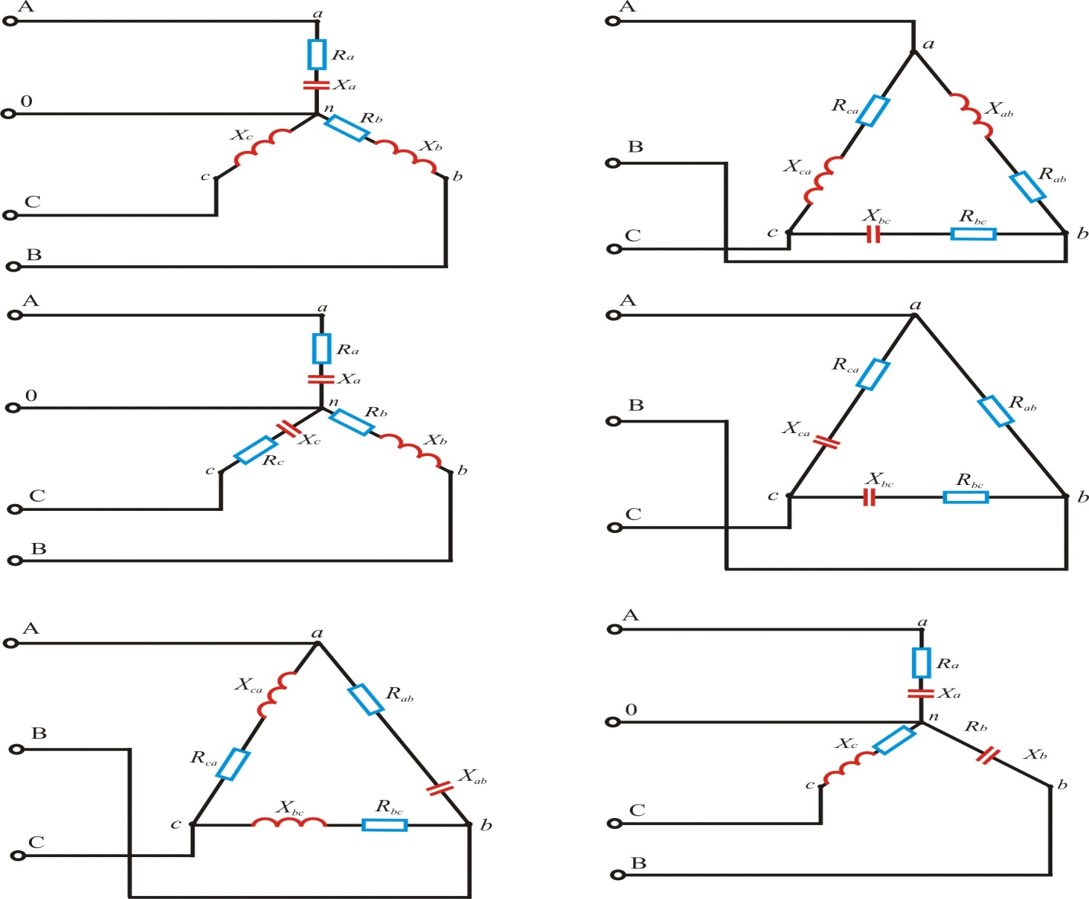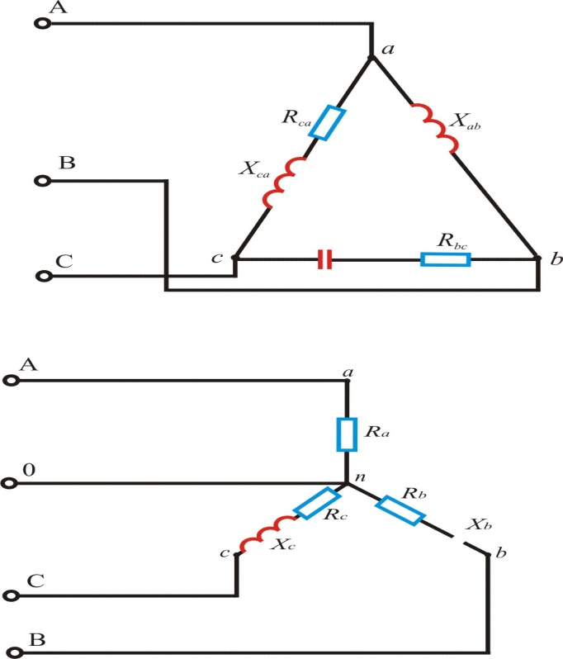

3.11–rasm. 3.12–rasm.

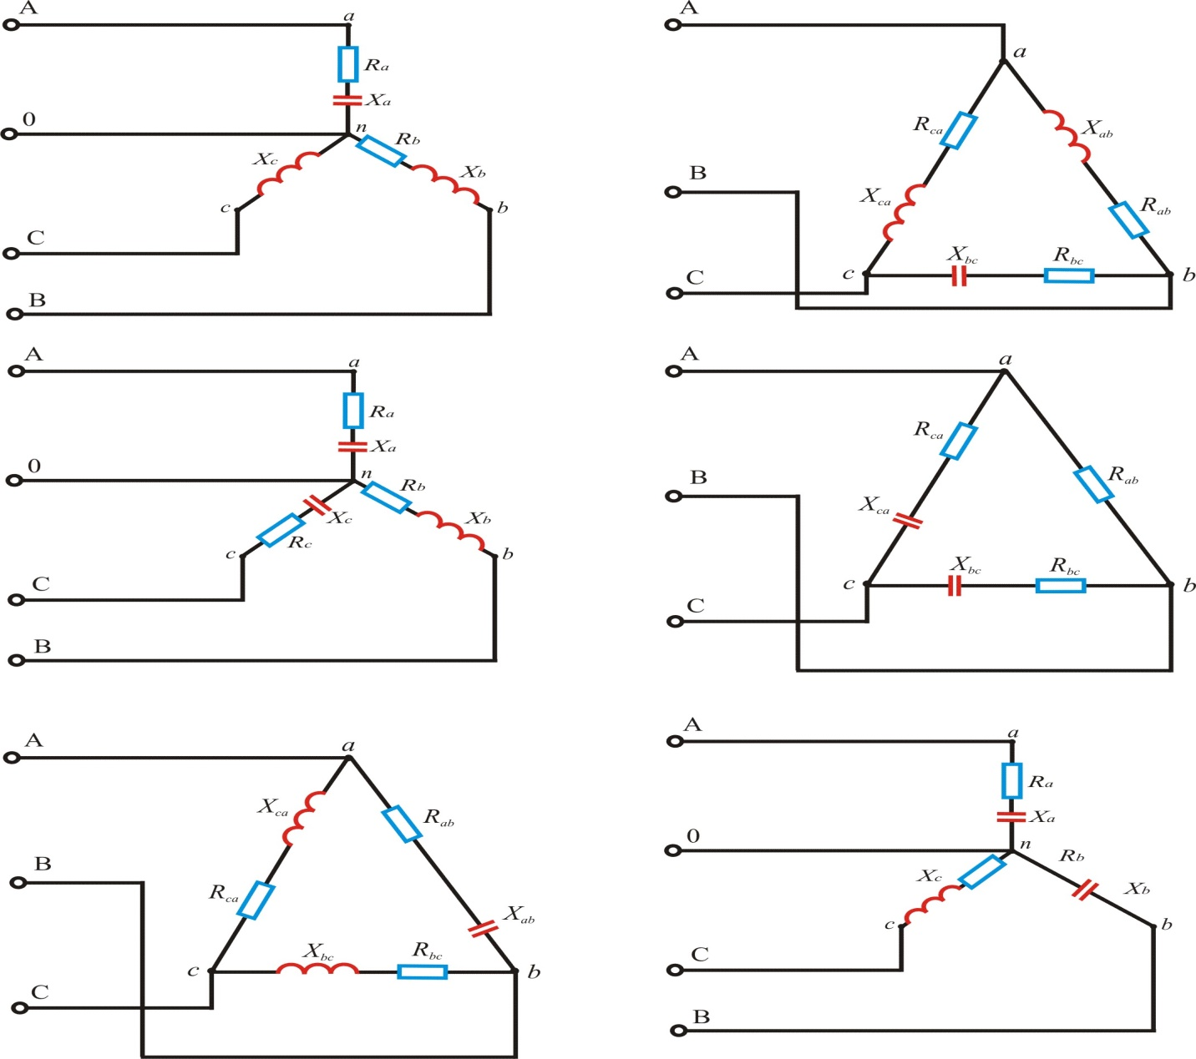

3.13–rasm. 3.14–rasm.

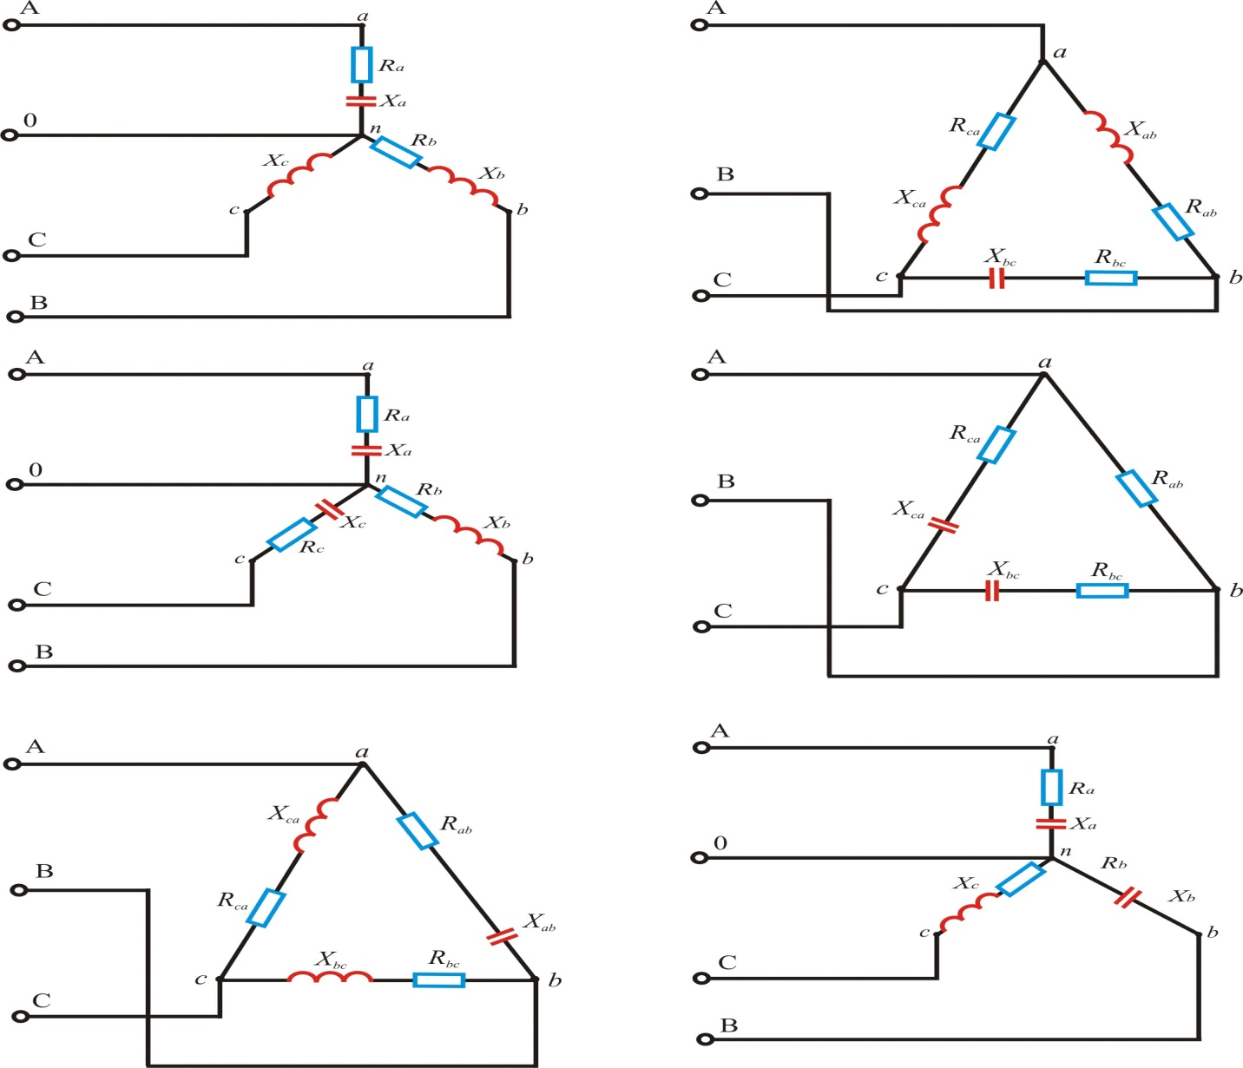

3.15–rasm. 3.16–rasm.

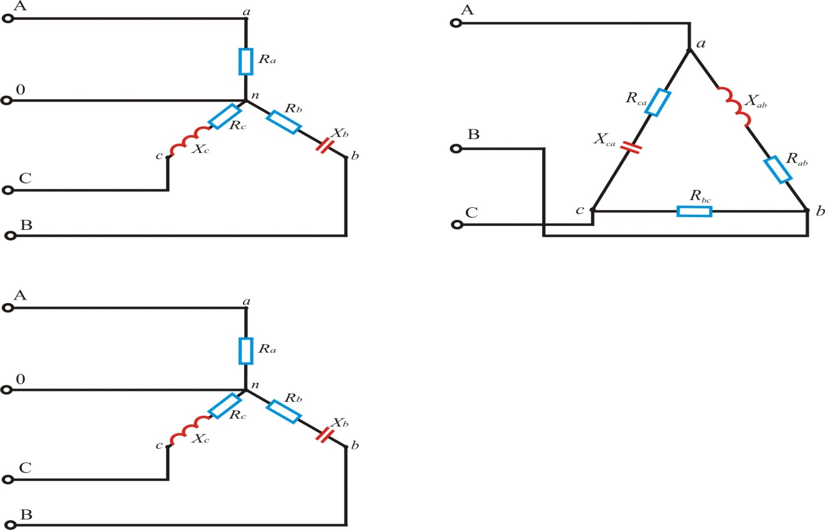

3.17–rasm. 3.18–rasm.

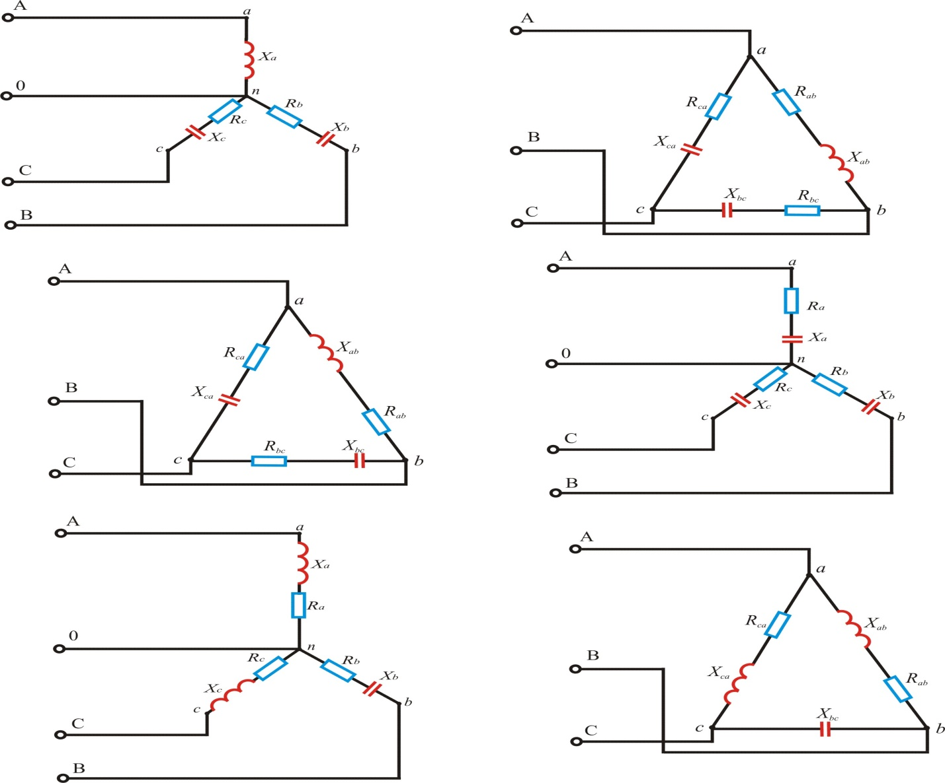

3.19–rasm. 3.20–rasm.

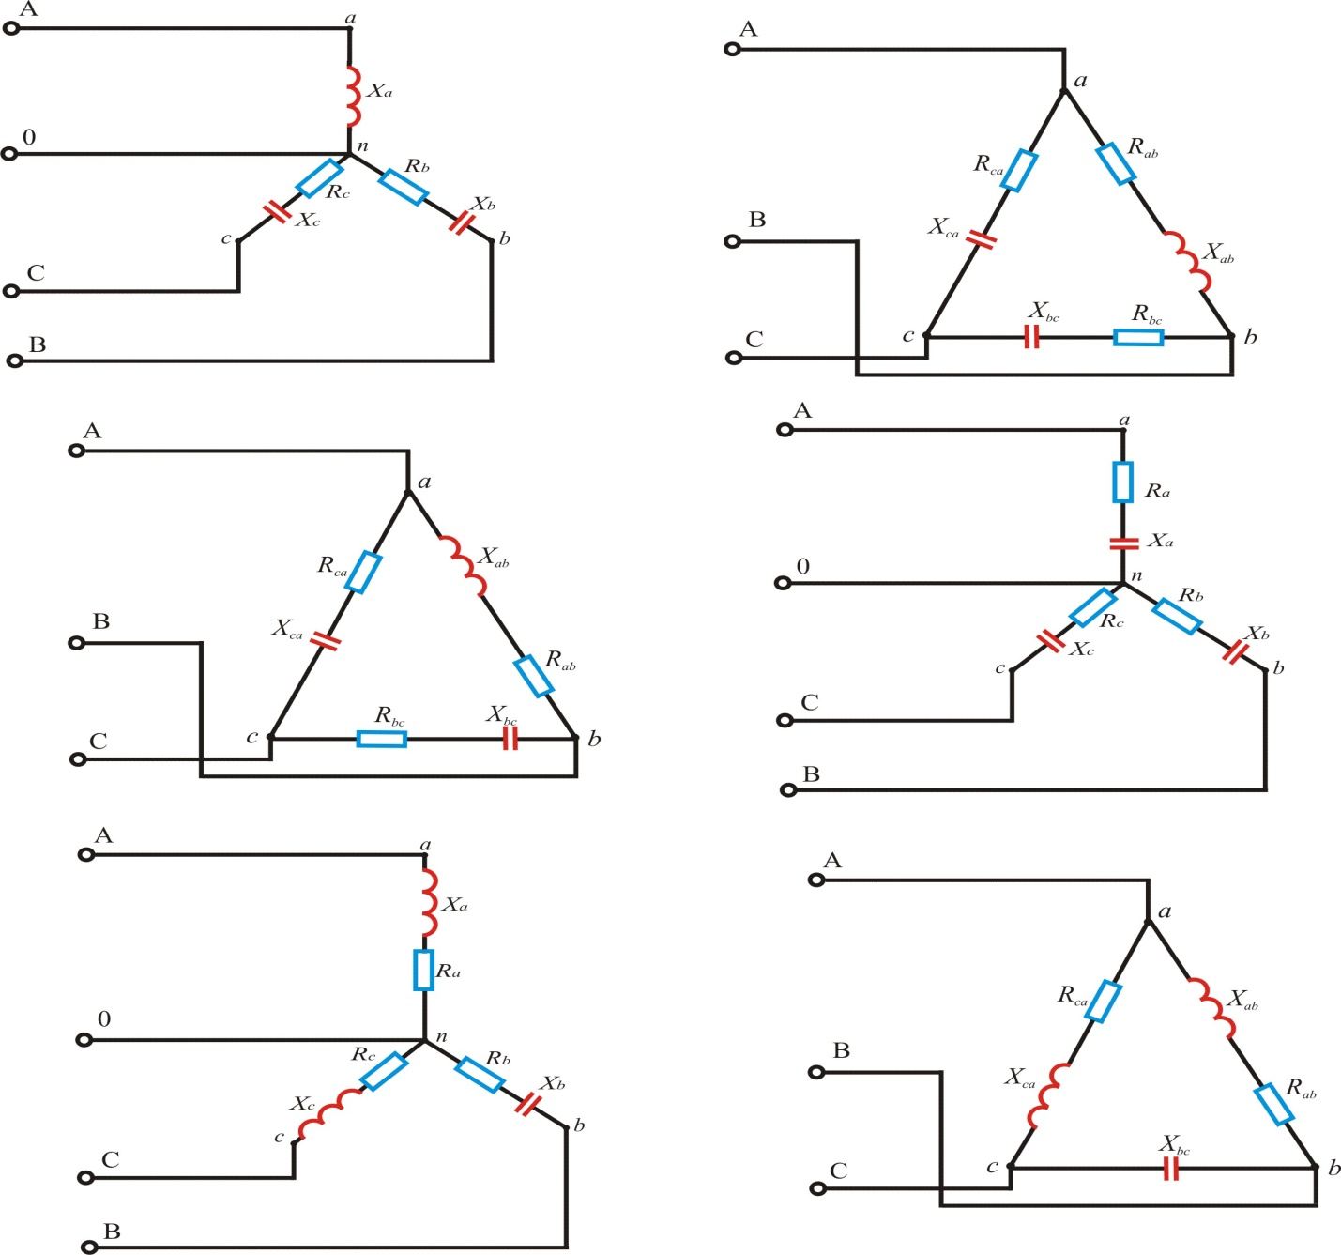

3.21–rasm. 3.22–rasm.

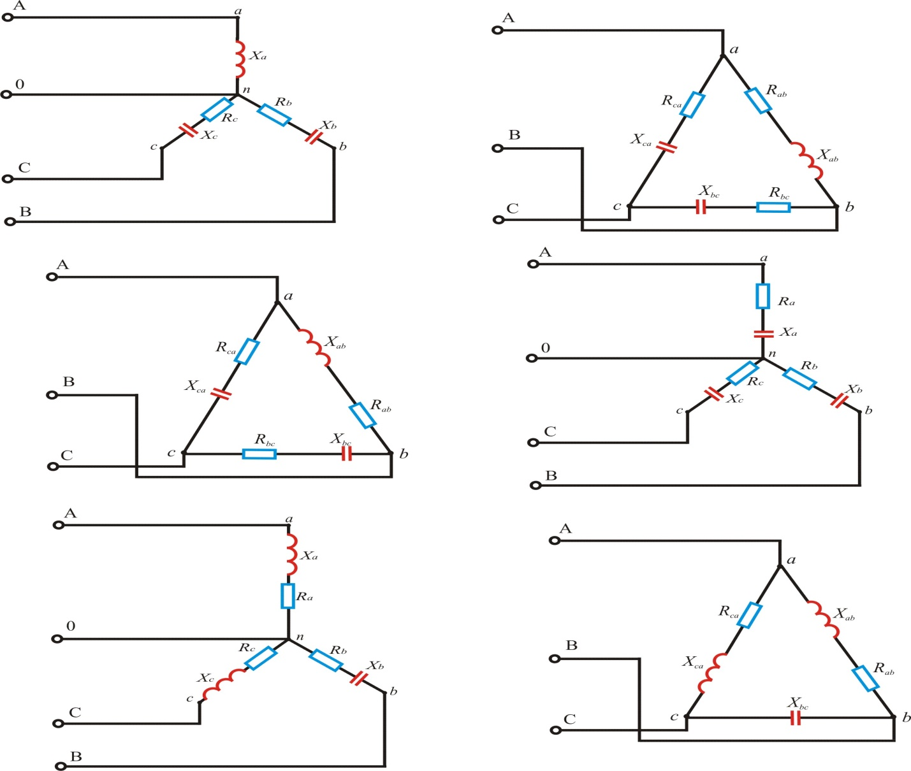

3.23–rasm. 3.24–rasm.

**1-jadval**

|  |  |  |  |  |  |  |  |  |  |  |  |  |  |  |  |  |
| --- | --- | --- | --- | --- | --- | --- | --- | --- | --- | --- | --- | --- | --- | --- | --- | --- |
| **Vari**  **ant** | **Sxema**  **rasm№** | **U**  **(V)** | **Ra**  **Om** | **Rb**  **Om** | **Rc**  **Om** | | **Xa**  **Om** | **Xv**  **Om** | **Xs**  **Om** | **Rav**  **Om** | **Rvs**  **Om** | **Rsa**  **Om** | **Xav**  **Om** | **Xvs**  **Om** | | **Xsa**  **Om** |
| **1** | **2** | **3** | **4** | **5** | **6** | | **7** | **8** | **9** | **10** | **11** | **12** | **13** | **14** | | **15** |
| **1** | 3.1 | 127 | 12 | 6 | 4 | | 6 | - | 12 | - | - | - | - | - | | - |
| **2** | 3.1 | 220 | 10 | 6 | 8 | | 8 | - | 10 | - | - | - | - | - | | - |
| **3** | 3.2 | 220 | - | - | - | | - | - | - | 10 | 16 | 5 | 16 | 6 | | 15 |
| **4** | 3.2 | 380 | - | - | - | | - | - | - | 16 | 8 | 16 | 16 | 20 | | 8 |
| **5** | 3.3 | 127 | 10 | 4 | 20 | | 6 | 12 | 16 | - | - | - | - | - | | - |
| **6** | 3.3 | 220 | 12 | 8 | 16 | | 6 | 12 | 6 | - | - | - | - | - | | - |
| **7** | 3.4 | 220 | - | - | - | | - | - | - | 4 | 16 | 10 | 12 | 6 | | - |
| **8** | 3.4 | 380 | - | - | - | | - | - | - | 18 | 22 | 30 | 24 | 10 | | - |
| **9** | 3.5 | 187 | - | 14 | 16 | | 16 | 8 | 6 | - | - | - | - | - | | - |
| **1** | 2 | 3 | 4 | 5 | 6 | | 7 | 8 | 9 | 10 | 11 | 12 | 13 | 14 | | 15 |
| **10** | 3.5 | 380 | - | 24 | 32 | | 32 | 20 | 8 | - | - | - | - | - | | - |
| **11** | 3.6 | 220 | - | - | - | | - | - | - | 20 | 10 | 16 | - | 26 | | 18 |
| **1** | 2 | 3 | 4 | 5 | 6 | | 7 | 8 | 9 | 10 | 11 | 12 | 13 | 14 | | 15 |
| **12** | 3.6 | 380 | - | - | - | | - | - | - | 24 | 32 | 20 | - | 32 | | 20 |
| **1** | **2** | **3** | **4** | **5** | **6** | | **7** | **8** | **9** | **10** | **11** | **12** | **13** | **14** | | **15** |
| **13** | 3.7 | 127 | 8 | 10 | 12 | | 24 | 8 | - | - | - | - | - | - | | - |
| **14** | 3.7 | 220 | 8 | 12 | 10 | | 24 | 8 | - | - | - | - | - | - | | - |
| **15** | 3.8 | 220 | - | - | - | | - | - | - | 20 | - | 16 | 10 | 12 | | 8 |
| **16** | 3.8 | 380 | - | - | - | | - | - | - | 16 | - | 12 | 10 | 20 | | 8 |
| **17** | 3.9 | 127 | - | 10 | 6 | | 16 | 4 | 12 | - | - | - | - | - | | - |
| **18** | 3.9 | 220 | - | 20 | 12 | | 30 | 8 | 20 | - | - | - | - | - | | - |
| **19** | 3.10 | 220 | - | - | - | | - | - | - | 8 | 8 | 6 | 16 | 16 | | 16 |
| **20** | 3.10 | 127 | - | - | - | | - | - | - | 4 | 4 | 4 | 10 | 10 | | 10 |
| **21** | 3.11 | 220 | 8 | 16 | - | | 12 | 6 | 20 | - | - | - | - | - | | - |
| **22** | 3.11 | 380 | 10 | 20 | - | | 16 | 6 | 24 | - | - | - | - | - | | - |
| **23** | 3.12 | 220 | - | - | - | | - | - | - | - | 20 | 15 | 20 | 10 | | 24 |
| **24** | 3.12 | 380 | - | - | - | | - | - | - | - | 30 | 15 | 40 | 16 | | 12 |
| **25** | 3.13 | 220 | 6 | 12 | 10 | | 12 | 4 | 15 | - | - | - | - | - | | - |
| **26** | 3.13 | 380 | 6 | 12 | 10 | | 12 | 8 | 20 | - | - | - | - | - | | - |
| **27** | 3.14 | 220 | - | - | - | | - | - | - | 20 | 10 | 6 | - | 16 | | 12 |
| **28** | 3.14 | 380 | - | - | - | | - | - | - | 30 | 20 | 18 | - | 20 | | 20 |
| **29** | 3.15 | 220 | 16 | - | 8 | | 16 | 20 | 12 | - | - | - | - | - | | - |
| **30** | 3.15 | 380 | 20 | - | 16 | | 10 | 25 | 20 | - | - | - | - | - | | - |
| **31** | 3.16 | 220 | - | - | - | | - | - | - | 6 | 14 | 16 | 14 | 16 | | 16 |
| **32** | 3.16 | 380 | - | - | - | | - | - | - | 10 | 10 | 24 | 18 | 8 | | 20 |
| **33** | 3.17 | 137 | 10 | 16 | 14 | | - | 12 | 18 | - | - | - | - | - | | - |
| **34** | 3.17 | 220 | 12 | 8 | 20 | | - | 16 | 10 | - | - | - | - | - | | - |
| **35** | 3.18 | 220 | - | - | - | | - | - | - | 6 | 12 | 16 | 16 | - | | 16 |
| **36** | 3.18 | 380 | - | - | - | | - | - | - | 16 | 16 | 16 | 24 | - | | 10 |
| **37** | 3.19 | 220 | - | 6 | 20 | | 10 | 14 | 8 | - | - | - | - | - | | - |
| **38** | 3.19 | 380 | - | 16 | 8 | | 18 | 10 | 20 | - | - | - | - | - | | - |
| **39** | 3.20 | 220 | - | - | - | | - | - | - | 6 | 12 | 16 | 12 | 8 | | 10 |
| **40** | 3.20 | 380 | - | - | - | | - | - | - | 16 | 24 | 20 | 16 | 10 | | 30 |
| **41** | 3.21 | 127 | 4 | 12 | 8 | | 8 | 6 | 6 | - | - | - | - | - | | - |
| **42** | 3.21 | 220 | 4 | 12 | 8 | | 6 | 6 | 10 | - | - | - | - | - | | - |
| **43** | 3.22 | 220 | - | - | - | | - | - | - | 10 | 20 | 30 | 30 | 20 | | 10 |
| **44** | 3.22 | 380 | - | - | - | | - | - | - | 30 | 20 | 10 | 10 | 20 | | 30 |
| **45** | 3.23 | 127 | 4 | 10 | 8 | | 10 | 6 | 12 | - | - | - | - | - | | - |
| **46** | 3.23 | 220 | 4 | 10 | 3 | | 10 | 6 | 12 | - | - | - | - | - | | - |
| **47** | 3.24 | 220 | - | - | - | | - | - | - | 8 | - | 16 | 16 | 8 | | 10 |
| **48** | 3.24 | 380 | - | - | - | | - | - | - | 8 | - | 10 | 12 | 8 | | 10 |
| **49** | 3.23 | 127 | 6 | 10 | 6 | | 6 | 4 | 16 | - | - | - | - | - | | - |
| **50** | 3.23 | 220 | 4 | 12 | 6 | | 8 | 4 | 16 | - | - | - | - | - | | - |
| **51** | 3.22 | 220 | - | - | - | | - | - | - | 35 | 25 | 15 | 15 | 25 | 35 | |
| **52** | 3.21 | 127 | 8 | 16 | 12 | | 8 | 8 | 12 | - | - | - | - | - | - | |
| **53** | 3.20 | 380 | - | - | - | | - | - | - | 18 | 22 | 18 | 14 | 14 | 30 | |
| **54** | 3.20 | 220 | - | - | - | | - | - | - | 16 | 24 | 22 | 18 | 16 | 28 | |
| **55** | 3.19 | 380 | - | 18 | 12 | | 16 | 12 | 22 | - | - | - | - | - | - | |
| **56** | 3.19 | 380 | - | 14 | 18 | | 16 | 14 | 18 | - | - | - | - | - | - | |
| **57** | 3.18 | 220 | - | - | - | | - | - | - | 12 | 24 | 14 | 22 | - | 12 | |
| **58** | 3.18 | 380 | - | - | - | | - | - | - | 14 | 6 | 18 | 8 | - | 4 | |
| **59** | 3.17 | 127 | 6 | 10 | 18 | | - | 14 | 8 | - | - | - | - | - | - | |
| **60** | 3.17 | 380 | - | - | - | | - | - | - | 8 | 18 | 22 | 18 | 12 | 14 | |
| **61** | 3.16 | 220 | - | - | - | | - | - | - | 24 | 16 | 10 | 12 | 14 | 18 | |
| **1** | 2 | 3 | 4 | 5 | 6 | | 7 | 8 | 9 | 10 | 11 | 12 | 13 | 14 | 15 | |
| **62** | 3.16 | 220 | - | - | - | | - | - | - | 24 | 16 | 10 | 12 | 14 | 18 | |
| **63** | 3.15 | 380 | 8 | - | 4 | | 3 | 10 | 6 | - | - | - | - | - | - | |
| **64** | 3.14 | 220 | - | - | - | | - | - | - | 25 | 15 | 14 | - | 24 | 24 | |
| **65** | 3.14 | 380 | - | - | - | | - | - | - | 15 | 20 | 18 | - | 14 | 18 | |
| **66** | 3.13 | 220 | 12 | 24 | 20 | | 24 | 16 | 40 | - | - | - | - | - | - | |
| **67** | 3.13 | 380 | 4 | 6 | 5 | | 6 | 8 | 10 | - | - | - | - | - | - | |
| **68** | 3.12 | 220 | - | - | - | | - | - | - | - | 8 | 20 | 8 | 15 | 12 | |
| **69** | 3.12 | 380 | - | - | - | | - | - | - | - | 24 | 15 | 12 | 30 | 24 | |
| **70** | 3.11 | 220 | 5 | 10 | - | | 8 | 3 | 12 | - | - | - | - | - | - | |
| **71** | 3.11 | 380 | 16 | 8 | - | | 24 | 12 | 24 | - | - | - | - | - | - | |
| **72** | 3.10 | 127 | - | - | - | | - | - | - | 12 | 12 | 12 | 30 | 30 | 30 | |
| **73** | 3.10 | 127 | - | - | - | | - | - | - | 14 | 16 | 10 | 15 | 20 | 35 | |
| **74** | 3.9 | 127 | - | 15 | 14 | | 25 | 18 | 22 | - | - | - | - | - | - | |
| **75** | 3.9 | 220 | - | 25 | 18 | | 35 | 12 | 32 | - | - | - | - | - | - | |
| **76** | 3.9 | 127 | - | 5 | 12 | | 35 | 22 | 42 | - | - | - | - | - | - | |
| **77** | 3.8 | 220 | - | - | - | | - | - | - | 32 | - | 10 | 10 | 20 | 8 | |
| **78** | 3.8 | 127 | - | - | - | | - | - | - | 22 | - | 20 | 10 | 25 | 8 | |
| **79** | 3.8 | 380 | - | - | - | | - | - | - | 12 | - | 22 | 5 | 30 | 1 | |
| **80** | 3.7 | 220 | 16 | 12 | 14 | | 24 | 12 | - | - | - | - | - | - | - | |
| **81** | 3.7 | 127 | 8 | 18 | 16 | | 22 | 12 | - | - | - | - | - | - | - | |
| **82** | 3.6 | 220 | - | - | - | | - | - | - | 20 | 15 | 22 | - | 28 | 12 | |
| **83** | 3.6 | 380 | - | - | - | | - | - | - | 25 | 20 | 18 | - | 12 | 16 | |
| **84** | 3.6 | 220 | - | - | - | | - | - | - | 15 | 5 | 10 | - | 14 | 18 | |
| **85** | 3.5 | 127 | - | 22 | 42 | | 42 | 15 | 16 | - | - | - | - | - | - | |
| **86** | 3.5 | 220 | - | 24 | 22 | | 32 | 25 | 8 | - | - | - | - | - | - | |
| **87** | 3.4 | 380 | - | - | - | - | | - | - | 24 | 26 | 34 | 26 | 14 | - | |
| **88** | 3.4 | 220 | - | - | - | - | | - | - | 14 | 18 | 16 | 12 | 18 | - | |
| **89** | 3.4 | 127 | - | - | - | - | | - | - | 12 | 10 | 18 | 14 | 3 | - | |
| **90** | 3.3 | 220 | 12 | 8 | 22 | 16 | | 16 | 12 | - | - | - | - | - | - | |
| **91** | 3.3 | 380 | 10 | 18 | 20 | 32 | | 32 | 24 | - | - | - | - | - | - | |
| **92** | 3.3 | 127 | 14 | 16 | 28 | 22 | | 34 | 38 | - | - | - | - | - | - | |
| **93** | 3.2 | 220 | - | - | - | - | | - | - | 10 | 18 | 15 | 18 | 12 | 15 | |
| **1** | 2 | 3 | 4 | 5 | 6 | 7 | | 8 | 9 | 10 | 11 | 12 | 13 | 14 | 15 | |
| **94** | 3.2 | 380 | - | - | - | - | | - | - | 14 | 22 | 34 | 14 | 18 | 10 | |
| **95** | 3.2 | 127 | - | - | - | - | | - | - | 24 | 26 | 28 | 10 | 5 | 15 | |
| **96** | 3.1 | 220 | 14 | 10 | 12 | 16 | | - | 14 | - | - | - | - | - | - | |
| **97** | 3.1 | 127 | 24 | 20 | 24 | 16 | | - | 28 | - | - | - | - | - | - | |
| **98** | 3.1 | 220 | 22 | 10 | 8 | 4 | | - | 18 | - | - | - | - | - | - | |
| **99** | 3.15 | 220 | 26 | - | 18 | 16 | | 26 | 14 | - | - | - | - | - | - | |
| **100** | 3.18 | 220 | - | - | - | - | | - | - | 15 | 25 | 26 | 24 | - | 15 | |